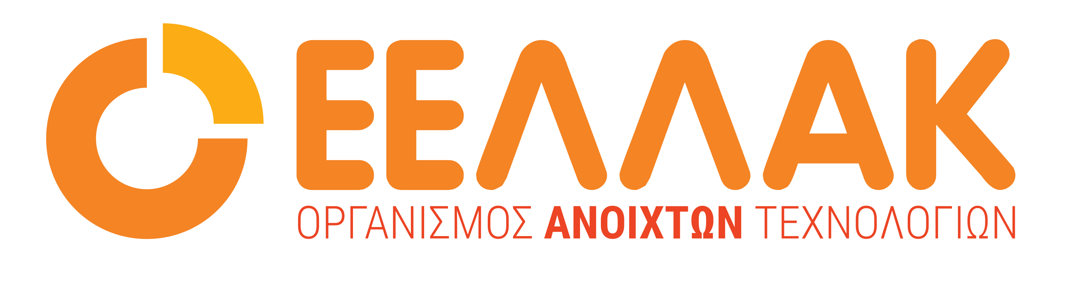

Αθήνα 6 Νοεμβρίου 2025
ΔΕΛΤΙΟ ΤΥΠΟΥ

Open Classroom Conference 2025: Ενδυναμώνοντας Εκπαιδευτικούς και Μαθητές στην Εποχή της Τεχνητής Νοημοσύνης

Το Open Classroom Conference 2025, με τίτλο «Ενδυναμώνοντας Εκπαιδευτικούς και Μαθητές στην Εποχή της Τεχνητής Νοημοσύνης», θα πραγματοποιηθεί στις 7–8 Νοεμβρίου 2025, στις εγκαταστάσεις της Ελληνογερμανικής Αγωγής.
Το συνέδριο συνδιοργανώνεται από την Ελληνογερμανική Αγωγή, τον Οργανισμό Ανοιχτών Τεχνολογιών (ΕΕΛΛΑΚ), το Ερευνητικό Κέντρο “Αθηνά”, το Ινστιτούτο Επικοινωνίας και Υπολογιστικών Συστημάτων (ΕΠΙΣΕΥ) του ΕΜΠ, την ATC και το eTwinning, υπό την αιγίδα της EDEN Digital Learning Europe.
Πρόκειται για μια υψηλού επιπέδου εκδήλωση που φέρνει κοντά κορυφαίους εκπαιδευτικούς, ερευνητές και φορείς τεχνολογίας, για να συζητήσουν τον ρόλο και τον αντίκτυπο της Τεχνητής Νοημοσύνης στη διδασκαλία και τη μάθηση. Στόχος είναι η ενδυνάμωση των εκπαιδευτικών ώστε να αξιοποιούν την ΤΝ με κριτική σκέψη και δημιουργικότητα, συμβάλλοντας ενεργά στη διαμόρφωση του μέλλοντος της εκπαίδευσης.
Το συνέδριο θα παρουσιάσει ένα σύγχρονο πλαίσιο επιμόρφωσης για εκπαιδευτικούς, βασισμένο σε τρεις διαστάσεις:
- Διδασκαλία σχετικά με την ΤΝ (Teaching About AI) – καλλιέργεια γνώσης και ηθικής συνείδησης γύρω από την ΤΝ.
- Διδασκαλία με την ΤΝ (Teaching With AI) – αξιοποίηση της ΤΝ για διαμορφωτική αξιολόγηση, προσαρμοστική μάθηση και καινοτόμες πρακτικές.
- Διδασκαλία για την ΤΝ (Teaching For AI) – ανάπτυξη κριτικής σκέψης και ψηφιακών δεξιοτήτων στους μαθητές για ένα μέλλον με την ΤΝ.
Οι συμμετέχοντες θα έχουν την ευκαιρία να παρακολουθήσουν 30 ομιλίες από εκπροσώπους της ακαδημαϊκής κοινότητας, ερευνητές και εκπαιδευτικούς και 4 στοχευμένα εργαστήρια στα οποία θα παρουσιαστούν αναλυτικά εργαλεία ΤΝ.
Εκ μέρους του Οργανισμού Ανοιχτών Τεχνολογιών (ΕΕΛΛΑΚ), θα απευθύνει χαιρετισμό ο κ. Ηρακλής Βαρλάμης, Καθηγητής Πληροφορικής στο Χαροκόπειο Πανεπιστήμιο και μέλος του Διοικητικού Συμβουλίου της ΕΕΛΛΑΚ. Ο κ. Βαρλάμης θα συμμετέχει, επίσης, στο συνέδριο με την εισήγησή του με τίτλο: «Η τεχνολογία είναι εδώ, η εκπαίδευση τι κάνει;» όπου θα αναφερθεί στη ριζική επίδραση της τεχνητής νοημοσύνης και των νέων τεχνολογιών στην εκπαίδευση. Θα τονίσει την ανάγκη μετάβασης από τη διδασκαλία της απομνημόνευσης στη δημιουργική και υπεύθυνη χρήση της AI, καθώς και τον νέο ρόλο των εκπαιδευτικών ως καθοδηγητών και επιμελητών γνώσης. Τέλος, θα παρουσιάσει σύγχρονα εργαλεία και πρακτικές για ένα πιο προσωποποιημένο, συμμετοχικό και ηθικά ευαισθητοποιημένο μαθησιακό περιβάλλον.
Το Open Classroom Conference 2025 φιλοδοξεί να αποτελέσει σημείο αναφοράς για τον διάλογο ανάμεσα στην τεχνολογία, την παιδαγωγική και την κοινωνία, συμβάλλοντας ουσιαστικά στη διαμόρφωση μιας ανθρωποκεντρικής εκπαιδευτικής προσέγγισης στην εποχή της Τεχνητής Νοημοσύνης.
Σε όλους τους συμμετέχοντες θα χορηγηθεί βεβαίωση παρακολούθησης.
Για να εγγραφείτε στο συνέδριο πατήστε εδώ.
Το πρόγραμμα του Συνεδρίου μπορείτε να το δείτε εδώ.

_____

Ο Οργανισμός Ανοιχτών Τεχνολογιών - ΕΕΛΛΑΚ ιδρύθηκε το 2008, σήμερα αποτελείται από 37 Πανεπιστήμια, Ερευνητικά Κέντρα και κοινωφελείς φορείς. Ο Οργανισμός Ανοιχτών Τεχνολογιών - ΕΕΛΛΑΚ έχει ως κύριο στόχο να συμβάλλει στην ανοιχτότητα και ειδικότερα στην προώθηση και ανάπτυξη των Ανοιχτών Προτύπων, του Ελεύθερου οΛογισμικού, του Ανοιχτού Περιεχομένου, των Ανοιχτών Δεδομένων και των Τεχνολογιών Ανοιχτής Αρχιτεκτονικής στο χώρο της εκπαίδευσης, του δημόσιου τομέα και των επιχειρήσεων στην Ελλάδα, ενώ παράλληλα φιλοδοξεί να αποτελέσει κέντρο γνώσης και πλατφόρμα διαλόγου για τις ανοιχτές τεχνολογίες. Ανάμεσα στους φορείς που συμμετέχουν στον Οργανισμό Ανοιχτών Τεχνολογιών - ΕΕΛΛΑΚ είναι τα πιο πολλά ελληνικά Πανεπιστήμια και Ερευνητικά Κέντρα, ενώ για την υλοποίηση των δράσεων της ο Οργανισμός Ανοιχτών Τεχνολογιών - ΕΕΛΛΑΚ βασίζεται στην συνεργασία και ενεργή συμμετοχή των μελών της και της ελληνικής κοινότητας χρηστών και δημιουργών Ελεύθερου Λογισμικού, Ανοιχτού Περιεχομένου και Τεχνολογιών Ανοιχτής Αρχιτεκτονικής. Ο Οργανισμός Ανοιχτών Τεχνολογιών - ΕΕΛΛΑΚ εκπροσωπεί τα Creative Commons (wiki.creativecommons.org/Greece), είναι ιδρυτικό μέλος του COMMUNIA (www.communia-association.org), είναι ο ελληνικό κόμβος για το Open Data Institute (opendatainstitute.org), και είναι μέλος του Open Budget Initiative (internationalbudget.org/what-we-do/major-ibp-initiatives/open-budget-initiative).
Επικοινωνία: Κλειώ Καζάνα 210 2209380, info@eellak.gr

